单位负责人为同一人或存在控股、管理关系的单位情况说明
致：长城钻探工程有限公司钻井一公司
我公司承诺不存在下列情形：
单位负责人为同一人或存在控股、管理关系，参加同一标包投标或者未划分标包的同一招标项目投标

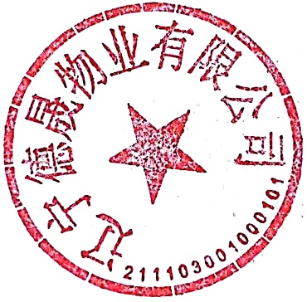

投标人： 辽宁德晟物业有限公司 （盖单位章）

与招标人不存在可能影响招标公正性的利害关系的承诺
致：长城钻探工程有限公司钻井一公司
鉴于贵单位组织的招标项目，我公司（以下简称“本单位”）在此就与招标人不存在可能影响招标公正性的利害关系作出以下承诺：
一、本单位承诺
本单位与招标人及其工作人员不存在以下利害关系：
家庭成员关系，包括夫妻、直系血亲、三代以内旁系血亲及姻亲关系；
经济利益关系，包括直接或间接持有对方股份、投资关系、债权债务关系等；
其他可能影响招标公正性的关系，如合作、咨询、代理、共同利益等。
本单位在参与本次招标活动中，将严格遵守招标文件的规定和相关的法律法规，确保招标过程的公正、公平、透明。
本单位保证，在招标过程中不会利用任何不正当手段影响招标结果，不会进行任何形式的围标、串标、行贿等违法行为。
二、承诺履行
本单位如有违反上述承诺的行为，愿意接受招标人的处罚，包括但不限于取消投标资格、没收投标保证金、承担违约责任等。
本单位同意，招标人有权在招标过程中对本单位提供的资料和承诺的真实性进行核实，本单位将予以积极配合。
三、法律效力
本承诺书自本单位签字盖章之日起生效，具有法律效力，对双方均具有约束力。
本单位郑重承诺，上述内容真实、准确、完整，如有不实之处，本单位愿意承担由此产生的一切法律后果。
特此承诺！

投标人： 辽宁德晟物业有限公司 （盖单位章）

项目负责人（项目经理）承诺书
致：长城钻探工程有限公司钻井一公司
关于长城钻探钻井一公司2025年度员工餐饮供应 项目投标事宜，我单位在此郑重承诺：
项目负责人（项目经理）不担任其他在实施项目的项目负责人，（项目经理）为不可替换人员。

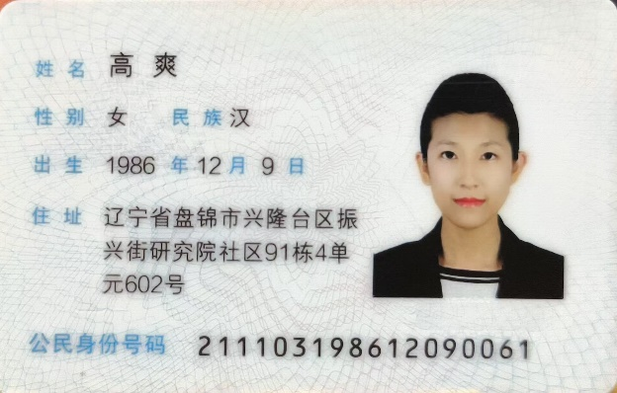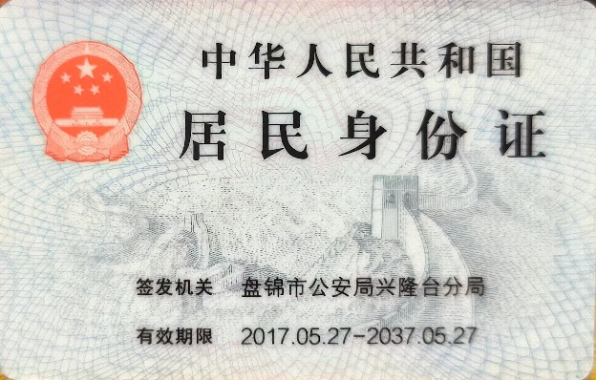

投标人： 辽宁德晟物业有限公司 （盖单位章）

